Colegio Tecnológico Pulmahue
Coordinación Académica E. Media
San Francisco de Mostazal, junio 22 de 2020.
8° GUÍA DE APRENDIZAJE N°7 MATEMÁTICA
UNIDAD 1: NÚMEROS RACIONALES, POTENCIAS. ASIGNATURA Matemática
CURSO: 8° AÑO BÁSICO PROFESOR: Yolanda M. García Jofré
OBJETIVO: Aplicar las propiedades de las potencias en la Resolución de problemas de la vida cotidiana.

¿QUÉS ES UNA POTENCIA? Una potencia es una forma abreviada de escribir una multiplicación de factores iguales.

- ELEMENTOS DE UNA POTENCIA
En ella se reconocen la base y el exponente.

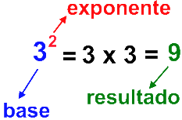
La base corresponde al factor que se repite; el exponente indica cuántas veces debe repetirse dicho factor.
EJEMPLO:
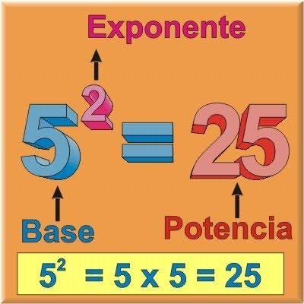

- CASOS ESPECIALES O PARTICULARES DE POTENCIAS:
  - Un número elevado al exponente 1 es igual al mismo número.
2¹ = 2
3¹ = 3
123¹= 123
  - Un número elevado al exponente 0 es igual a uno.
4⁰ = 1 5⁰ = 1 471⁰ = 1

- PROPIEDADES DE LAS POTENCIAS:

- POTENCIAS DE BASE 10
Toda potencia de base 10 es igual a la unidad seguida de tantos ceros como unidades indica el exponente.

Ejemplos: 10² = 10 x 10 = 100
10³ = 10 x 10 x 10 = 1.000
10⁵ = 10 x 10 x 10 x 10 x 10 = 100.000
Los números de muchas cifras que acaban en ceros tienen una escritura más cómoda utilizando potencias de base 10.
Ejemplos: 120.000.000 = 12 x 10.000.000 = 12 x 10⁷
  - 2 x 100.000.000 = 2 x 10⁸
- MULTIPLICACIÓN DE POTENCIAS DE IGUAL BASE
Al multiplicar potencias de igual base, mantendremos la base y sumaremos los exponentes. a² x a³ = a²⁺³ a ⁵=
- DIVISIÓN DE POTENCIAS DE IGUAL BASE
Cuando queremos dividir potencias de igual base, mantendremos o conservamos la base y restaremos los exponentes.
a⁵: a¹= a ⁵⁻¹ = a ⁴ =

- Potencia de una potencia
Para calcular la potencia de una potencia se escribe la misma base “a” y se multiplican los exponentes.
Ejemplo:
(5³)²= 5 ^{3x2}=5⁶
- Potencia de un producto
La potencia de un producto es igual a cada uno de los factores del producto elevados al exponente de dicha potencia. Es decir, una potencia de base (a.b) y de exponente "n", es igual al factor "a" elevado a "n" por el factor "b" elevado a "n"
Ejemplo:
(5 x 4)³= 5³ x 4³= 5x5x5 X 4x4x4
125 x 64 = 8.000

- . Potencia de exponente negativo
Una potencia que tenga exponente negativo se cambia de lugar, es decir al denominador de este modo su exponente automáticamente cambiará a ser positivo.
a⁻¹ = 1/a = 1 Ejemplo: 3⁻²= 1 = 1
a 3² 9
ACTIVIDADES
- Aplicar la propiedad que corresponde:
- 2³ x 2²=

- 3⁵ =
3²

- 5⁰=

- (2x4)⁴=

- (7: 8)²= 7² : 8² ⁼

- 5⁻²=

- 3³ x 3² x 3⁴=

- 10³=

- 80⁰=

- 4⁵: 4²=

- Desarrolle y envíe a correo de contacto. profesora.yolanda.garcia@gmail.com o a whatsapp +56 9 77497679 o +56 9 67397030, plazo viernes 26 de junio de 2020.

